附件1:
质量标准化管理检查汇总表

序号 | 项目 | 检查内容 | 施工单位自检意见 | 监理单位检查意见 | 建设单位复查意见
1 | 承诺书 | 附件2
2 | 责任制 | 附件3
3 | 作业书指导书 | 是否图文并茂
4 | 检测设备 | 检测设备是否齐全
5 | 技术资料 | 资料和工程进度是否同步，签字是否及时，是否盖执业章。
6 | 材料标示 | 内容是否齐全
7 | 材料设备样品库 | 1.结构材料样品 批次；  2.装修材料样品 批次；  3.设备安装材料样品 批次。
8 | 实物样板 | 1.主体结构展示内容：  2.墙体砌筑展示内容：  3.门窗安装展示内容：  4.外墙保温展示内容:
9 | 图片样板 | 是否结合实际并实施
10 | 工程样板 | 1.楼地面面层做法展示：  2.内墙面防开裂措施：  3.顶棚装修做法展示：  4.厨卫间墙面做法展示：  5.水暖管道敷设、管沟面层做法展示：
11 | 标识上墙 | 是否及时，内容是否齐全
12 | 见证取样送样 | 是否落实
13 | 梯子筋 | 是否落实第十四条
14 | 剪力墙模板 | 是否落实第十五条
15 | 同条件养护试块 | 钢筋笼和放置位置是否符合要求
16 | 成品止水节 | 大便器排水口、洗脸盆甩口、地漏等部位是否使用成品止水节
17 | 对拉螺栓  孔防水封堵 | 1.地下室外墙螺栓孔防水封堵情况：  2.地上楼层对拉螺栓孔防水封堵情况：
18 | 填充墙体砌筑 | 1.拉结筋设置位置、标示是否符合要求；  2.是否设置皮数杆砌筑；  3.不同基体材料交接处是否按常见质量问题治理进行施工。
19 | 主体验收前应  完成事项 | 1.主体检查专用章、检查数据、检查位置标识是否上墙；  2.标高等控制线是否弹出；  3.加强网片是否铺设；  4.工程样板是否完成。
20 | 成品保护 | 1.结构施工阶段柱角、剪力墙角、楼梯踏步处是否加设防护；  2.抹灰后墙角、柱角是否防护；  3.门窗框、玻璃是否覆膜保护；  4.管道、地漏是否缠绕塑料布保护，预留管道承插口是否采用专用护具保护等。
21 | 外墙、外窗喷淋水试验 | - 是否实施  - 是否留存实验记录
21 | 分户验收标识 | 内容是否真实、齐全
23
注： 1．建设、施工、监理单位检查意见分别由项目负责人、项目经理、项目总监签署；
2．存在的问题必须整改落实到位；
3．本汇总表作为竣工前检查资料填报；
4．相关证明必须单独整理归档备查。
附件2：
工程质量责任承诺书（范例）

本法定代表人承诺：本单位在
工程建设过程中 认真履行了下列职责，并承担相应终身质量责任。
1、工程建设坚持先勘察、后设计、再施工的原则。向勘察、设计、施工、监理、检测和施工图审查等单位提供真实、准确、齐全的建设项目相关的原始材料。
2、及时办理了项目选址、用地规划许可、建设工程规划许可、项目施工图审查和备案、质量安全监督、合同备案、开工安全生产条件审查等手续，领取施工许可证（含依法分项发包工程）后方开工建设。
3、工程发包给具有相应资质等级的施工、监理、勘察、设计、检测和施工图审查等单位，对规定必须招标的工程项目严格依法依规进行招标，未将建设工程肢解发包，无迫使承包方以低于成本价竞标情况，未任意压缩合理工期。向施工现场提供经施工图审查机构审查合格并加盖了专用章的施工用图和设计变更等相关设计文件。对依法分项发包而未指定总包管理的分部分项工程的质量负总责。
4、无明示或暗示勘察、设计、施工、检测等单位违反工程建设强制性标准或使用不合格的建筑材料、建筑配件和设备，降低工程质量。
5、 年 月 日，我单位组织勘察、设计、监理、施工等有关单位进行竣工验收，并接受工程质量监督机构监督。经验收本工程质量合格。
6、我单位将及时整理文件资料，建立健全工程项目档案，并自竣工备案后三个月内向城建档案管理部门移交建设项目档案。

（单位公章） 法人代表签章：

年 月 日

注：1、本表由建设、勘察、设计、施工、监理单位分别进行填写；法定代表人必须为本人的亲笔签名。
2、本附件为建设单位承诺书，其他单位应参照山东省质量责任信息档案的内容填写。
附件3：
建设单位及质量责任人员信息登记表
单位名称：
质量责任人员 | 姓名 | 身份证信息 | 本人签字确认 | 日期
单位法人代表
项目负责人
土建责任人
安装责任人
资料员
其他责任人（岗位）
其他责任人（岗位）
其他责任人（岗位）
我单位认真贯彻执行国家的各项法律法规、标准规范及《山东省房屋建筑和市政基础设施工程质量终身责任制实施办法》的各项要求，切实履行建设工程质量责任，并确认上述责任人员信息真实、有效。

单位公章： 日期：
注：1、本表由建设、勘察、设计、施工、监理、检测、施工图审单位分别进行填写；必须为本人的亲笔签名。
2、本附件为建设单位及质量责任人员信息登记表，其他单位应参照山东省质量责任信息档案的内容填写。

附件4：
材料标识牌

材料标识牌
材料名称 | 型 号 | 规 格
数 量 | 炉 号 | 生产厂家
生产日期 | 进货日期 | 检验日期
试验编号 | 检验状态 | 验 收 人
注：本表为钢筋标识牌，其他材料参照设计。

附件5：
半成品标示牌

半成品标示牌
楼层 |  | 使用部位
名称 |  | 规格 |  |  | 数量
图形尺寸
操作人 |  | 检验日期
检验状态 |  | 验收人

附件6：
实测实量记录专用印章

检查项目 | 允许偏差 | 施工单位  实测值 | 监理单位  实测值
垂直度
平整度
轴线位移
门窗洞口高宽度
灰缝砂浆饱满度
外墙上下窗偏移
施工单位(签名) |  | 监理单位  （签名）

附件7:
见证取样和见证送检记录

编号：
工程名称：
取样部位：
样品名称：
取样数量：
取样地点：
见证取样记录 | 见证送检记录
取样人： | 送样人：
取样见证人： | 送样见证人：
取样日期： 年 月 日 | 送样日期： 年 月 日
检测报告编号: | 检测结论:
说明：1．此表由见证人分别在见证取样和送样后及时填写，并由取（送）样人、见证人签字，存入该工程建设（监理）管理档案。
2．本表主要记录确保该组（次）取样的代表性、真实性，已采取措施和确保该组（次）送样的真实性，已采取的措施。

附件8：
剪力墙模板
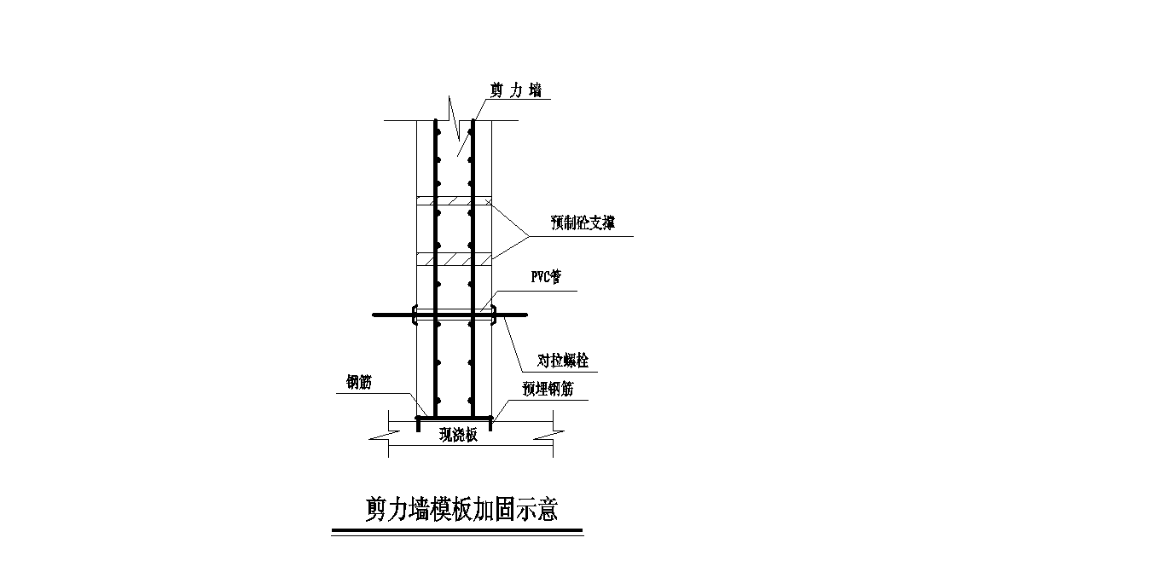

附件9：
卫生间止水节图示

附件10：
填充墙样板示范
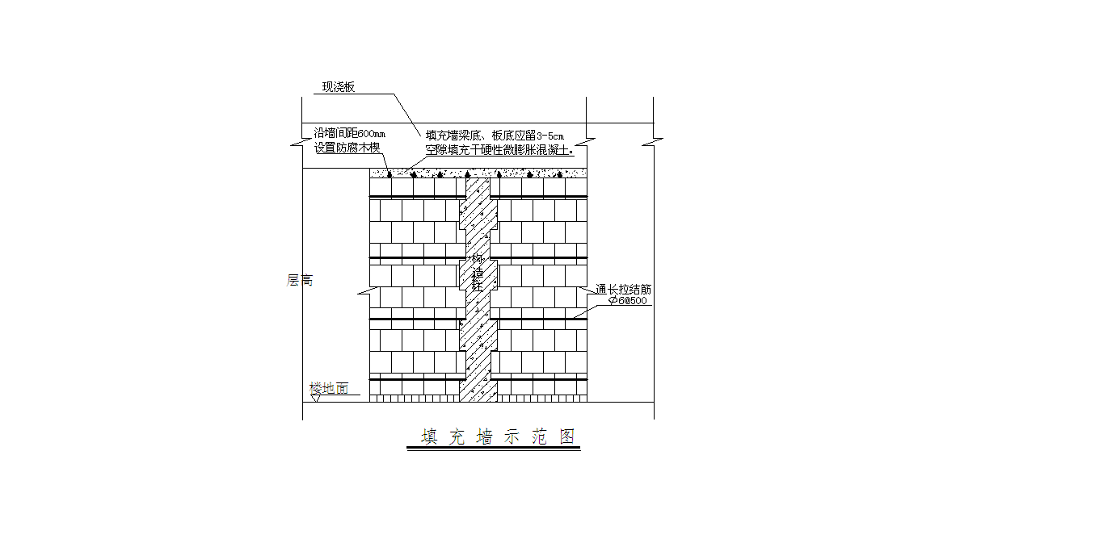
填充墙上标注拉结筋位置、规格及间距等参数

附件11:
分户验收实测实量记录专用印章

分户验收实测实量记录 | 实测实量项目 | 允许偏差（mm） | 实测最大值（mm）
分户验收实测实量记录 | 垂直度
分户验收实测实量记录 | 平整度
分户验收实测实量记录 | 阴阳角方正
分户验收实测实量记录 | 室内净高
分户验收实测实量记录 | 开间进深
分户验收实测实量记录 | 顶棚平整度
分户验收实测实量记录 | 地面平整度
分户验收实测实量记录 | 门窗洞口尺寸
分户验收实测实量记录 | 验收人

附件12：
外墙（窗）淋水试验检查记录表
工程名称
淋水时间 | 检查时间 |  | 检查部位 |  | 渗漏情况 | 渗漏处理情况
建设单位  参加人：  年 月 日 |  | 监理单位  监理工程师：  年 月 日 |  | 施工单位  参加人：  年 月 日 |  |  | 门窗安装单位  参加人：  年 月 日

